LEXIQUE pour guider la lecture des programmes en EPS
CYCLE : période de scolarité de 3 ans

COMPÉTENCE :
Mobilisation, face à une situation nouvelle et située, d'une combinatoire adaptée de savoirs, de savoir-faire et de savoir-être issus des ressources internes et externes
(Conseil Supérieur des Programmes – Projet de socle commun de connaissances, de compétences et de culture – juin 2014 – p. Les livrets de compétences : nouveaux outils pour l’évaluation des acquis – p. 11)

COMPÉTENCES GÉNÉRALES :
Ce sont celles qui sont travaillées en continuité durant les différents cycles. Elles balisent les finalités de l’EPS et sont toutes soclées. Elles se déclinent en 2,3 ou 4 « sous compétences ».

COMPÉTENCES VISÉES :
Ce sont celles permettant de répondre aux attendus de fin de cycle de chaque champ d’apprentissage. Elles sont adossées à des exemples de situations, d’activités et de ressources pour les élèves pour chaque champ d’apprentissage.

REPÈRES DE PROGRESSIVITE :
Ils indiquent les éléments de « découverte » ou « d’approfondissement » liés aux champs d’apprentissage. Des indications sont données pour le cycle 3 et sont à construire pour le cycle 4.

PROJET D’EPS :
il définit un parcours de formation équilibré, progressif et adapté aux élèves. C’est le socle qui organise le projet. Il doit être contextualisé et personnalisé pour répondre aux domaines du socle.

CURRICULUM SCOLAIRE :
C’est un parcours scolaire balisé par des attendus de fin de cycle, et des compétences à acquérir. Il est le cheminement d'un élève à l'intérieur d'un projet éducatif. Les orientations « curriculaires » invitent les formateurs de tous les ordres d'enseignement à cibler la construction de compétences plutôt que de privilégier l'acquisition de connaissances. (Travaux de P. Perrenoud et Charte des programmes)

PARCOURS EDUCATIFS :
Le parcours éducatif, de l’école élémentaire à la terminale, se définit comme un programme, un plan d’apprentissage progressif qui considère l’élève dans la continuité et la diversité de son cheminement pour acquérir des connaissances, construire des compétences, développer des attitudes.
Il y a 4 parcours éducatifs : le parcours Avenir, le parcours d’éducation artistique et culturelle (PEAC) et le parcours citoyen et le parcours éducatif de santé. Il est interdisciplinaire. Il propose des situations d’apprentissage nombreuses et variées. Le parcours est en partie collectif et en partie individualisé. Il est explicite (information aux élèves et aux familles).Le parcours prend en compte ce qui se fait en-dehors de l’École et dans les actions avec les partenaires. Le parcours contribue à la maîtrise du socle commun en fin de scolarité obligatoire.

SOCLE :
Le socle commun de connaissances, de compétences et de culture correspond pour l'essentiel aux enseignements de l'école élémentaire et du collège qui constituent une culture scolaire commune. Il couvre la période de la scolarité obligatoire. Il concerne toutes les disciplines.

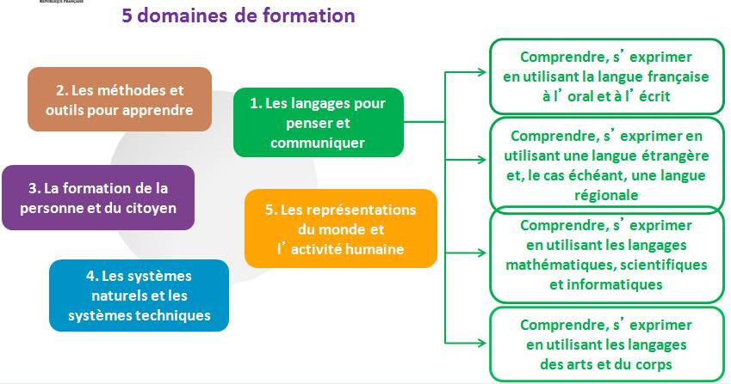

INTERDISCIPLINAIRE :
Inter est un élément emprunté au latin qui signifie « à l’intérieur de deux », entre (inter-degré, par ex.).
Inter exprime une relation une réciprocité. L’interdisciplinarité suggère les idées d’aller-retour, de dialogue, d’échange, une articulation entre disciplines, une interdépendance. L’interdisciplinarité appelle l’action mutuelle (interaction, ajustement).
Les programmes et les 3 « parcours » convoquent l’interdisciplinarité (PEAC, partenariat, université, entreprise…)

PLURIDISCIPLINAIRE :
En termes de pédagogie, cela revient à dire : poser un regard pluriel sur un même objet d’étude, et ce depuis sa discipline propre.

TRANSDISCIPLINAIRE :
Trans renvoie à la notion de passage, suggère les idées de traversée, de changement.
En pédagogie, la transversalité travaille des objets qui n’appartiennent pas en propre à la discipline.
Le Socle est transdisciplinaire par nature, dominé par le concept de compétences transversales tout comme les programmes qui déclinent le socle. Le concept de tâche complexe est également transdisciplinaire. (Ces définitions s’appuient sur les dictionnaires Littré et Robert).

EPI :
Enseignements Pratiques Interdisciplinaires. Ils se nourrissent des disciplines et réciproquement les enrichissent.
Leurs enjeux :
- donner une dimension concrète et accessible aux apprentissages
- apprendre autrement en mobilisant des compétences de façon plus transversale
- développer la démarche de projet rendant les élèves plus autonomes
- concourir par d’autres modalités d’enseignement à la maîtrise du socle

A.P :
Accompagnement Personnalisé. Il est transversal et interdisciplinaire puisqu’il est adossé aux compétences que doivent acquérir les élèves (par ex., l’autonomie) et à l’amélioration de leurs performances. Toutes les disciplines sont ainsi concernées. La mise en œuvre de l'AP intégré aux disciplines nécessite un diagnostic. Il ne peut être réduit à la remédiation. l'AP intégré se fonde par essence sur la mise en œuvre d'une différenciation des pratiques susceptible de favoriser les acquis et la réussite de chaque élève.
LA DIVERSIFICATION :
C’est une organisation des enseignements favorisant les situations d’apprentissage recherchées. Elle s’illustre à travers des
  - groupes classe alternant avec groupes de compétences,
  - groupes de besoins ateliers,
  - séances de manipulations,
  - séances de recherche documentaire…

LA DIFFERENCIATION :
C’est un aménagement des démarches pédagogiques dans une séquence d’enseignement pour tenir compte des besoins d’un élève ou d’un groupe d’élèves :
- exploitation de documents,
- exercices d’application de niveaux de difficulté variables,
- adaptation de la sollicitation des élèves à leurs capacités,
- stimulation ciblée de l’intérêt de l’élève,
- consignes diversifiées mais visant un même objectif…

